Code Secret
Braille | Numératie
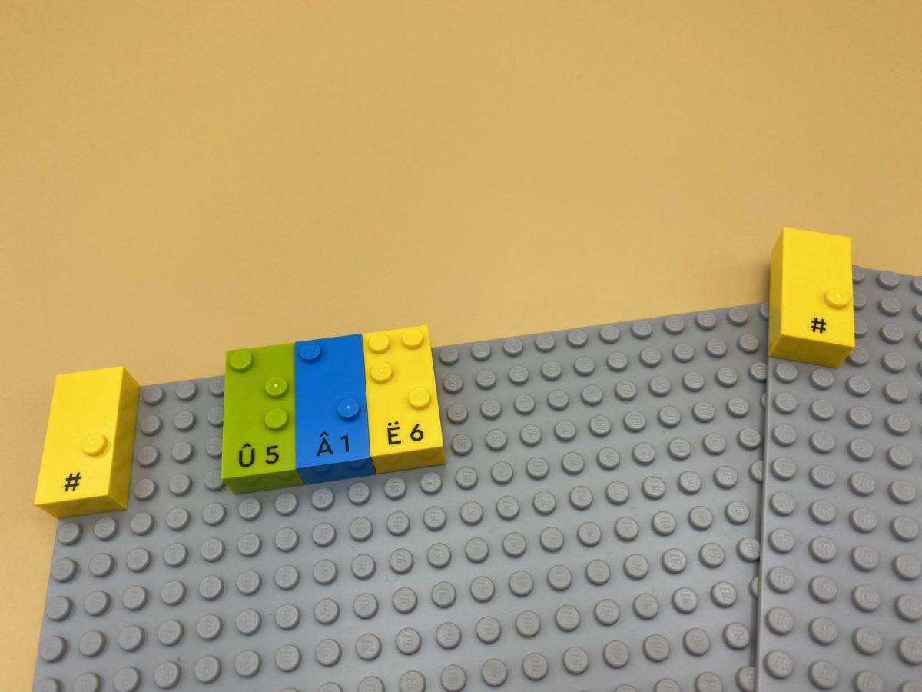 | 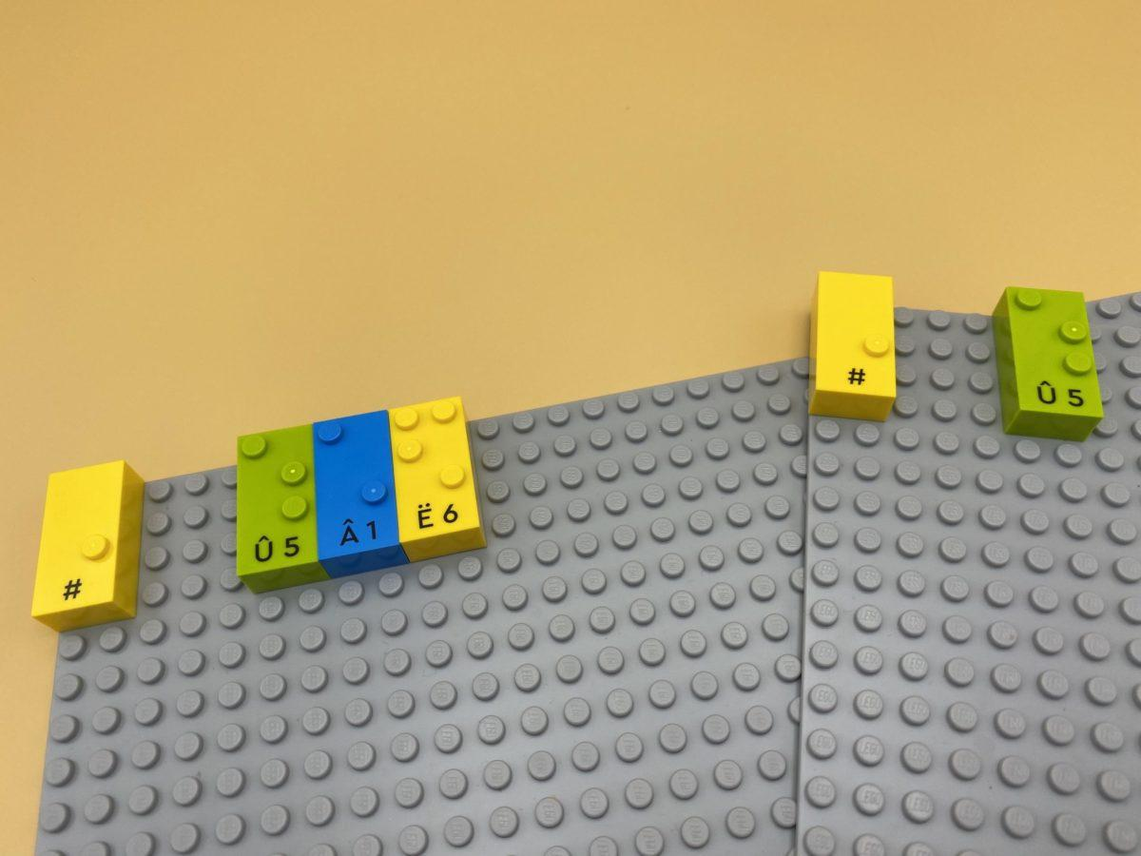

Mise en œuvre d'une stratégie en plusieurs étapes conçue pour poser les questions appropriées et deviner un nombre secret à trois chiffres.

15 min 2 participant(s)

Jouons !
Joueur 1
- Ecris un nombre secret en utilisant 3 briques ou moins, sur ta plaque .
Joueur 2
- Devine le nombre secret en posant des questions pertinentes : par exemple, combien de briques sont utilisées ? S’agit-il d’un nombre pair ? Le nombre à la place des dizaines est-il pair ou impair ? Commence-t-il par un 7 ? Est-il supérieur ou inférieur à 500 ?

Préparation
- 2 plaques
- Briques numériques
- 2 briques « signe numérique »
- 1 bol
Placer la brique « signe numérique » dans le coin supérieur gauche de chaque plaque pour indiquer que les briques sont des nombres.
Placer les briques restantes dans un bol pour les partager.
Donner une plaque à chaque joueur.

Pour bien réussir
- Suggérer de manipuler les briques.
- Discuter de la stratégie : « Comment peux- tu te souvenir de toutes tes questions et réponses ? », « Quelles questions fonctionnent le mieux ? ».

Variations possibles
- Déterminer une limite de temps ou un nombre maximum de questions.
- Augmenter le nombre de joueurs : plus d’un joueur pose des questions.
- Augmenter le nombre de briques dans le code secret.

Les enfants vont développer ces compétences holistiques

Cognitif
- Résoudre des problèmes : s’engager dans une démarche, observer, questionner, manipuler, expérimenter, faire des hypothèses, en utilisant des outils ou des procédures mathématiques familiers

Physique
- Apprendre par l’action, l’observation, l’analyse de l’action personnelle et de l’activité observée : apprendre par essais et erreurs, causes et effets

Emotionnel
- Maîtriser les capacités motrices et l’engagement émotionnel pour réussir des actions simples

Créatif
- Identifier les différentes activités de loisirs à faire seul ou avec d’autres personnes

Social
- Anticiper les problèmes potentiels, identifier les étapes de résolution, y compris les solutions alternatives

Le saviez-vous ?
- Le développement des compétences cognitives permet de mettre en place des stratégies efficaces pour s’attaquer à des tâches complexes et trouver des solutions. Les activités nécessitant de la concentration, de la résolution de problèmes et de la souplesse dans la pensée renforcent les compétences cognitives des enfants.

